GUIA DE TRABAJO CON SYMFONY

**INSTALACION DE APLICACIONES PARA TRABAJAR CON SYMFONY**

1. Composer : https://getcomposer.org/download/
2. Xampp: https://www.apachefriends.org/es/index.html
3. Symfony: C:\>phpcomposer.pharcreate-projectsymfony/framework-standard-edition<directorio> 2.1.x-dev
4. NetBeans

**INSTALACIÓN DE SYMFONY CON COMPOSER:**

PASOS:

* abrir consola
* cd..
* cd..
* cd xampp
* cd htdocs
* mkdir nombre de carpeta
* composer create-projectsymfony/framework-standard-edition nombre-proyecto "2.6.*"

**INSTALACIÓN DE NETBEANS**

Pasos:

1. Descarga el archivo de instalación de ***NETBEANS*** de su página oficial.
2. Seguramente deberás descargar la MVJ para instalarla en tu computadora, esto es la Máquina Virtual de Java, descárgala de su página oficial.
3. Luego de haber sido instalado con éxito las aplicaciones debes hacer una configuración muy importante:
   1. Haz clic en la opción tools o herramientas y luego clic en options u opciones te debe aparecer la siguiente imagen:

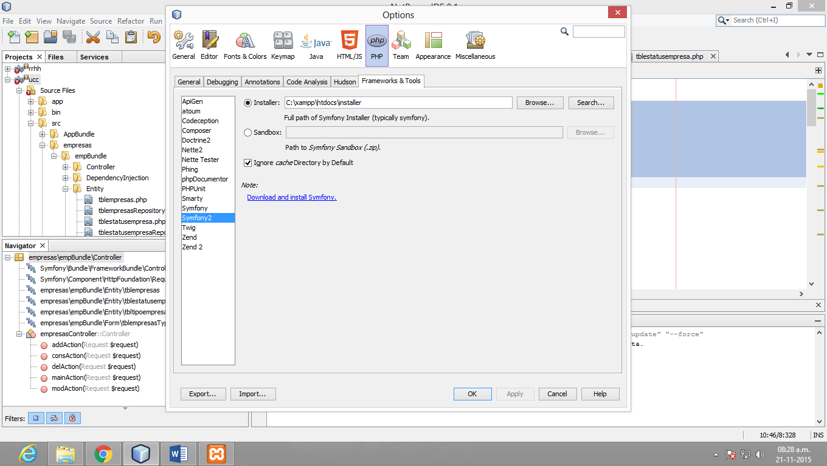

* 1. Haz clic en la barra superior en el icono de php
  2. Te deberá aparecer una serie de pestañas, ahora haz clic en la que dice ***FRAMESWORKS & TOOLS***.
  3. En esa pestaña haz clic en la lista de opciones que te aparece en la parte izquierda de la ventana y selecciona ***Symfony2.***
  4. Ahora te debe aparecer tildado de una manera predeterminada la opción ***installer***, haz clic en el botón de browse y selecciona el archivo instalador de ***Symfony,*** ahora para obtener dicho archivo debes hacer lo siguiente:
     1. Abre la consola de la terminal y escribe el siguiente comando:

|  |
| --- |
| phpcomposer.pharcreate-projectsymfony/framework-standard-edition /ruta/hasta/directorio-raiz-servidor-web/Symfony 2.4.0  o  php -r "file_put_contents('symfony', file_get_contents('https://symfony.com/installer'));"  o  composer create-projectsymfony/framework-standard-edition my_project_name "3.1.*" |

Ahora puedes instalar nuevo proyecto de Symfony desde Netbeans sin tener que abrir una ventana de consola y con ello también puedes ejecutar comandos para la creación de entidades, Bundles, entre otras comandos.

**/CREAR UN BUNDLE**

PASOS:

* php app/consolegenerate:bundle **sino funciona usa esta** php bin/console generate:bundle
* namespace/nombreBundle
* enter
* yml**es mejor anotaciones**
* yes
* enter
* enter
* enter

Nota importante: si en ***netbean***, al momento de hacer clic al botón secundario sobre el proyecto no aparece la opción ***de Symfony->runCommand***, debes hacer clic en ***set configuration***, luego en ***customize***, aparecerá una ventana, ahora haga clic en ***frameworks->symfony2*** y cambie la opción ***APPDIR*** a la carpeta ***bin*** del proyecto

**CREAR UNA ENTIDAD**

Para crear una entidad dentro del ***Bundle*** debes utilizar el siguiente comando:

phpapp/consoledoctrine:generate:entity

Ahora como se está ejecutando el comando debes hacer lo siguiente:

* Te vas a dar cuenta que hay un cursor esperando a que escribas un shortcut, el cual debes escribirlo de la siguiente manera:

|  |
| --- |
| nombredelbundle:nombre_entidad_a_crear |

* Luego te va a preguntar sobre el ***configurationformat***: dale ***ENTER*** para usar anotaciones
* Luego escribe los nombres de los campos y tipos de datos y para algunos como los ***string***debes decir cuántos caracteres va a recibir, cuando termines de hacer la entidad solo dale a ***ENTER***dos (2) veces.
* Luego metete en el archivo php con el nombre de la entidad que acabas de crear y luegomodifica el nombre del id por el nombre de id que tú ya tenías pensado en este caso symfony crea id estándar tu pon el nombre que tú ya tenías pensado

|  |
| --- |
| php app/consoledoctrine:schema:create |

En caso de que te diste cuenta que falta una tabla que no hiciste al momento de hacer lasentidades, OJO!! PUEDES CREARLA CON LOS PASOS ANTERIORES Y LUEGO DEBES HACER EJECUTAR EL

SIGUIENTE COMANDO: php app/consoledoctrine:schema:update --force

**CREAR UN FORMULARIO CON DOCTRINE**

Para crear un formulario debes ejecutar el siguiente comando en la terminal de la consola:

|  |
| --- |
| php app/consoledoctrine:generate:formnombredelbundle:nombredeentidad |

**Nota:** este ejemplo se hizo sin generar la entidad con **doctrine:schema:create**, ósea, sinutilizar el ultimo comando de la creación de la entidad

Dentro del archivo ***controller***del ***bundle*** del formulario debes agregar lo siguiente:

|  |
| --- |
| namespace empresas\empBundle\Controller;  use Symfony\Bundle\FrameworkBundle\Controller\Controller;  use empresas\empBundle\Entity\tblempresas;  use empresas\empBundle\Entity\tbltipoempresa;  use empresas\empBundle\Entity\tblestatusempresa;  use empresas\empBundle\Form\tblempresasType;  use Symfony\Component\HttpFoundation\Request;  classempresasControllerextendsController {  publicfunctionaddAction(Request $request) {  $empresastbl = new tblempresas();  // $empresaestatus = new tblestatusempresa();  // $empresastipo = new tbltipoempresa();  $form = $this->createForm(new tblempresasType(), $empresastbl);  $form->handleRequest($request);  if ($request->getMethod()=='POST'){  // if ($form->isvalid()) {  $em = $this->getDoctrine()->getManager();  $em->persist($empresastbl);  $em->flush();  //return $this->redirect($this->generateUrl('emp_homepage'));  }  //}  return $this->render('empBundle:add:addform.html.twig', array("form"=>$form->createView()));  } |

* Ahora debes modificar la plantilla que vas a utilizar para crear el formulario, usa lo siguiente en twig:

|  |
| --- |
| {{ form_start(form) }}  {{ form_widget(form.nombredelobjetoenelformulario) }}  {{ form_end(form) }} |

***MANEJO DEL NUEVO FORMULARIO EN SYMFONY***

Con la nueva versión de symfony se debe hacer lo siguiente:

Para personalizar el formulario en symfony, debes colocar agregar un “use” para cada tipo de objeto Ej.

En caso de querer personalizar el formulario y colocar un objeto tipo ‘’text” debes colocar el siguiente “use”:

**use Symfony\Component\Form\Extension\Core\Type\TextType;**

**public function buildForm(FormBuilderInterface $builder, array $options)**

**{**

**$builder**

**->add('nombreund',TextType::class,array('attr' => array('class' => 'form-control')))**

**;**

**}**

Si no se hace coloca ese “use” se producirá un error.

**TRABAJAR CON CONSULTAS**

Cuando se quiera trabajar desde un ***Bundl***e pero haciendo la consulta desde una entidadque sea de otro ***bundle***, debes de colocar en el archivo de ***controller*** el '***use***' apuntandoa la entidad del ***bundle*** que deseas usar, comoejemplo ve el LOGIN DEL SUDAC

**GUARDAR UN OBJETO ENTITY FIELD CON DOCTRINE**

Paso 1: en el archivo de formulario creado por ***symfony***,no colocar en el ***array*** de configuración los métodos ***property*** o ***choice_label***,coméntalos, ejemplo:

|  |
| --- |
| ->add('NOMBREDELOBJETODELFORMULARIO','entity',  array('class' => 'empBundle:tblestatusempresa',  //'property' => 'id'  // 'choice_label' => 'id', )) |

Paso 2: en el archivo de la entidad que hace el mapeado a la tabla que usa el entityfield, debes colocarle al final lo siguiente:

publicfunction __toString()

{

return $this->getId().'-'.$this->getTipo();

}

Esto hace que el objeto ***entityfield***tome el valor del campo id de la tabla y en etiqueta coloca un arreglo de cadena de caracteres de él cual es id – tipo, ya que cuando se vaya a persistir y ejecutar el ***flush***() este se realizara correctamente.

**Sino funciona debes entonces hacer lo siguiente**:

* edita los archivos php de las entidades para colocar las siguientes anotaciones para relacionar las entidades con el método de uno a muchos, en la entidad padre:

Esto debe ir debajo del último campo:

|  |
| --- |
| /**  * @ORM\OneToMany(targetEntity="entidadhija", mappedBy="entidadpadre")  */  protected $nombrevariable;  publicfunction __construct1()  {  $this->nombrevariable = new ArrayCollection();  } |

* coloca lo siguiente en la entidad hija abajo del ultimo campo:

|  |
| --- |
| /**  * @ORM\ManyToOne(targetEntity="entidadpadre", inversedBy="entidadhija")  * @ORM\JoinColumn(name="id", referencedColumnName="tipo")  */  protected $nombrevariable; |

Luego debes actualizar las entidades en symfony para ello usa el siguiente comando:

|  |
| --- |
| php app/consoledoctrine:schema:update –force |

**TRABAJAR con bootsrap en simfony**

1. en la plantilla del nuevo proyecto agrega esta etiqueta arriba de <title>:

<meta name="viewport" content="width=device-width, initial-scale=1">

1. en el bloque stylesheets agrega este enlace:

<linkhref="{{ asset('public/css/bootstrap.min.css') }}" rel="stylesheet">

1. en el bloque javascript agrega las siguientes etiquetas en este mismo orden:

<scriptsrc="{{ asset('public/js/jquery-1.12.0.js') }}" ></script>

<scriptsrc="{{ asset('public/js/bootstrap.min.js') }}" ></script>

CREAR MÓDULO DE INCLUIR, CONSULTAR Y ELIMINAR COMO TAMBIÉN EL FORMULARIO CON CRUD

Pasos:

1. crea las entidades
2. mapea las entidades y cambia los nombres de los campos
3. para crear el crud escribe este comando:
   1. php app/consolegenerate:doctrine:crud(versión vieja)

o

* 1. php bin/console generate:doctrine:crud (versión nueva)

1. se escribe el nombre del bundle:entidad
2. responder a la pregunta “***do youwant to generatethe “write” actions:***“, YES
3. utilizar anotaciones.
4. Routesprefix deja el que te da por defecto presiona ***ENTER***.
5. Cuando te confirme la generación responde YES

**GENERAR ENTIDADES AUTOMÁTICAMENTE A PARTIR DE UNA BASE DE DATOS CON TABLAS RELACIONADAS EN MYSQL**

Pasos:

1. Crea detenidamente la base de datos con la herramienta de tu preferencia, ej. Mysqlworkbench, teniendo ya el modelado final se crea la base de datos.
2. Crea un bundle, recomiendo uno que se llame dbBundle para tener todas las entidades en el.
3. Ahora se procede a ejecutar los siguientes comandos en la misma secuencia :
   1. php bin/console doctrine:mapping:import --force dbBundle xml
   2. php bin/console doctrine:mapping:convert annotation ./src
   3. php bin/console doctrine:generate:entities dbBundle

FORMA DE SOLUCIONAR PROBLEMA CON FORMULARIO QUE SE REALICE CON UNA ENTIDAD DONDE EL ID NO ES AUTOINCREMENTABLE

Este problema se puede presentar cuando un Proyecto se esté realizando a base de una modelado de base de dato y en este modelado se haya realizado varias tablas con id que no son auto incrementables, a continuación se dan los pasos a seguir:

1. el mas fácil, revisa antes de ejecutar el modelado para crear la base de datos, verifica que todos id de las tablas sean auto incrementables
2. en caso de que no se hizo este y se haya creado la base de datos y a continuación se haya mapeado y creado las entidades y sus formularios, debes hacer lo siguiente:
   1. saca una copia de respaldo de la base de datos si ya habían ingresado registros.
   2. Saca un respaldo del proyecto web
   3. Elimina la base de datos
   4. Borra los siguientes archivos y carpetas:
      1. En app/resources/views/ (borra todas las carpetas de aquí, menos la Default)
      2. En src/Carpeta/CarpetaBundle/Controllers (borra todos).
      3. En src/Carpeta/CarpetaBundle/Entity (borra la carpeta completa con todo adentro)
      4. En src/Carpeta/CarpetaBundle/Form (borra la carpeta completa con todo adentro)
   5. Modifica el modelado de la base de datos pon todos los id en auto incrementables y luego procede a crear la base de datos a partir de dicho modelado.
   6. Ejecuta el paso llamado **GENERAR ENTIDADES AUTOMÁTICAMENTE A PARTIR DE UNA BASE DE DATOS CON TABLAS RELACIONADAS EN MYSQL**
   7. Ejecuta el paso llamado **CREAR MÓDULO DE INCLUIR, CONSULTAR Y ELIMINAR COMO TAMBIÉN EL FORMULARIO CON CRUD**
   8. Si en caso de que hubieras modificado los formularios a tu necesidad puedes copiar dichos formularios anteriores y reemplazar los actuales, igualmente haz lo mismo con las carpetas Views de app, reemplaza todas si ya las habías puesto como querías, como también los Controllers.

BORRAR CACHE DE SYMFONY

En el caso de que hayas grabado el proyecto en una nueva maquina y en esta te diga que no puede grabar un archivo de extensión data por ser su nombre muy grande, tranquilo, dale omitir a los archivos y luego ejecuta el siguiente comando:

**php bin/console cache:clear --env+prod --no-debug**

PODER EN ENTORNO DE PRODUCCION EL PROYECTO

Para esto debes modificar el siguiente archivo:

proyecto\web\app.php

en este archivo debes modificar y dejar asi lo siguiente:

$kernel= new AppKernel(‘dev’, false);

MOSTRAR INFORMACION DE VARIABLE TIPO ARRAY

Usa el comando print_r($variableArray);

Se mostrara el array para que puedas saber como manipularlo

Luego prueba